OA 19 | 9. ¿Qué ángulo forman las manecillas del reloj?  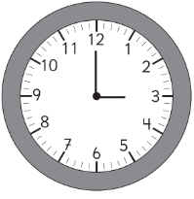 | 4° Básico  Tomo 1  Capítulo 10  Ángulos

